Tập truyện Cây sáo thần
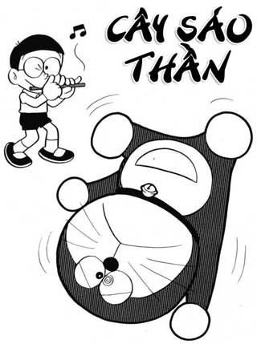

Nobita đang bị mẹ mắng

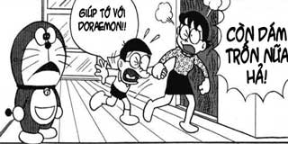

Lý do Nobita bị mắng là vì mẹ cậu bảo cậu phải dọn phòng cho sạch sẽ

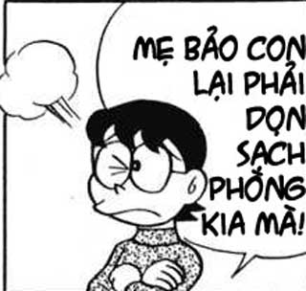

Nhưng Nobita chưa chịu dọn vì mải chơi. Cậu đang chuẩn bị sang nhà Xuka. Cậu hứa với mẹ sẽ dọn dẹp phòng ngay sau khi trở về

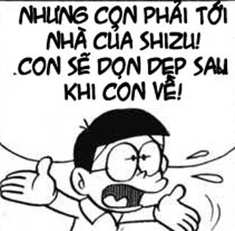

Nhưng bà Nobi không đồng ý. Bà biết Nobita lúc nào cũng nói vậy nhưng chưa bao giờ giữ lời.

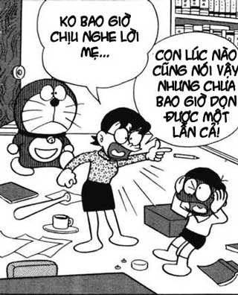

Nobita bị bà Nobi quở trách một hồi vì sự lười biếng cũng như việc không giữ lời hứa đó của mình.

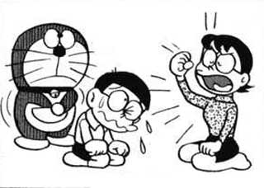

Nô ta lúc này mới quay sang cầu cứu Doremon.

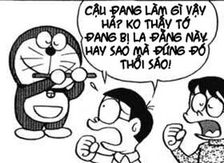

Doremon khi đó rút 1 cây sáo từ trong túi thần kỳ ra và bắt đầu thổi.

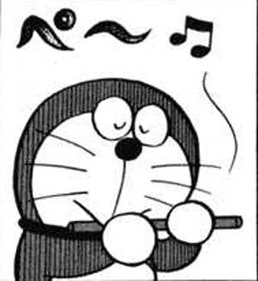

Bà Nobita nghe thấy tiếng sáo, có sự thay đổi rất lạ .

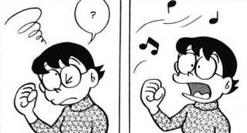

Thay vì trách mắng Nobita như trước bà lại bảo:"Nobita, con ngoan của mẹ".

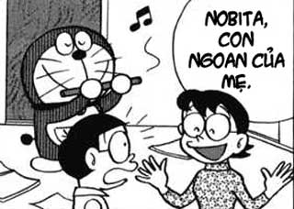

"Mẹ rất vui vì con đã không nghe lời mẹ".

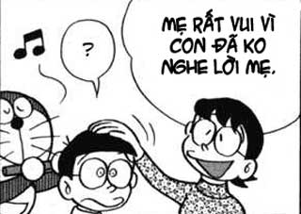

"Đừng lo về chuyện dọn dẹp phòng, con cứ đi chơi đi, không sao đâu". Nói xong, bà Nobi đi xuống dưới nhà và không trách cứ gì Nobita nữa.

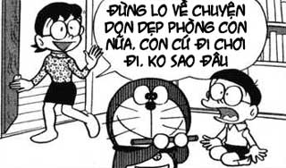

Nobita không khỏi ngạc nhiên vì những gì vừa xảy ra. Cậu hỏi Doremon: "Chuyện gì vậy?".

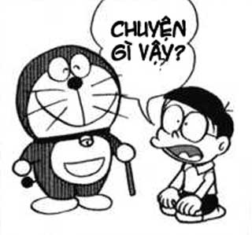

Và cậu chợt hiểu ra là nhờ tiếng sáo mà Doremon vừa thổi đã khiến mẹ cậu bị thôi miên

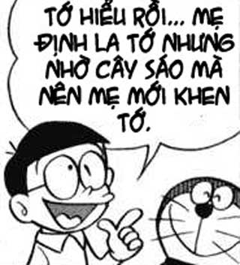

Nếu dùng cây sáo đó thì dù có làm sai chuyện gì cậu cũng không sợ bi la rầy nữa.

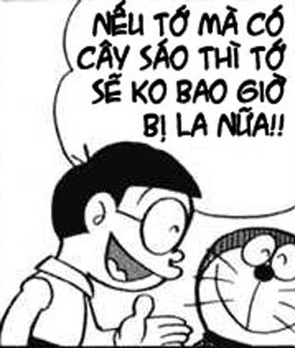

Yên tâm với điều đó, Nobita toan chạy đi chơi

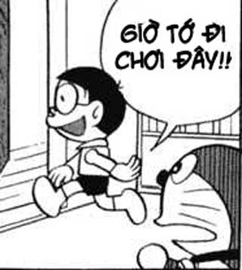

Nhưng Doremon đã sử dụng cây sáo một lần nữa

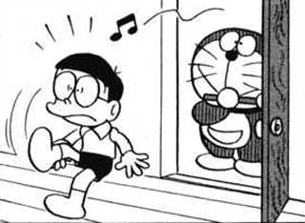

Âm thanh của nó lần này khiến Nobita bị thôi miên

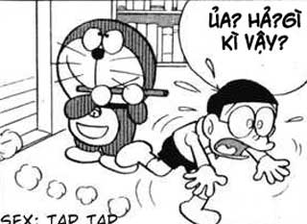

Cậu quay trở lại phòng, dọn dẹp tất cả đồ đạc mà cậu đã bày ra từ trước.

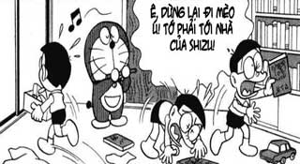

Chưa đầy năm phút, Nobita đã làm xong chuyện đó.

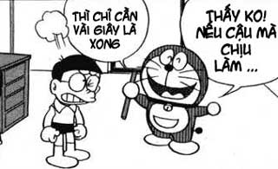

Nhưng, thay vì vui mừng, Nobita lại thấy rất bực mình vì bị Doremon sai khiến, cậu ta tìm cách trả đũa.

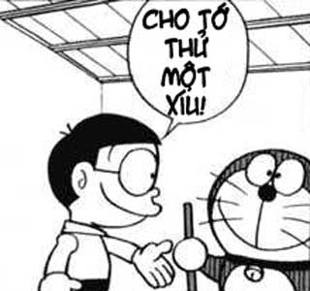

Cậu bảo Doremon cho mượn cây sáo thần để thử dùng một lát.

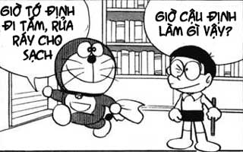

Rồi Nobita bắt đầu thổi. Tiếng sáo khiến Doremon bị thôi miên theo đúng ý đồ của Nobita.

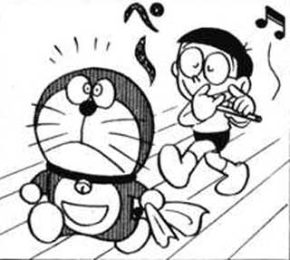

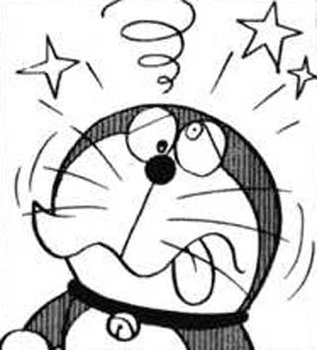

Doremon hét to:"Dừng lại đi Nobita", nhưng Nô vẫn không từ bỏ ý định của mình.

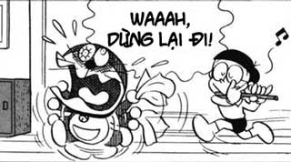

Bị tiếng sáo thần thôi miên, Dormon chạy vụt ra khỏi nhà, nhày tùm xuống cái cống bẩn thỉu trước nhà cậu.

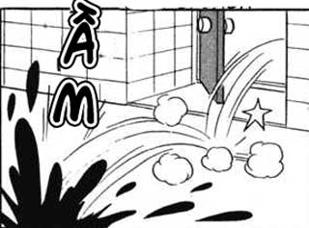

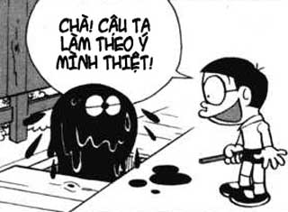

Trả thù xong, Nobita vụt chạy đi chơi mà vẫn nghe tiếng Doremon nói với theo: "Nobita, cậu sẽ không yên với tớ đâu".

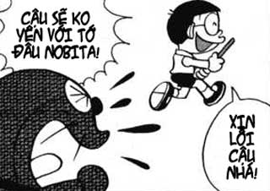

Nobita giờ đã có cây sáo thần trong tay. Không biết anh chàng này sẽ sử dụng nó vào mục đích gì và có còn bày ra trò nghịch ngợm nào khác để trêu chọc mọi người không? Mời các bạn đón đọc Truyện Doremon ngắn chap 03: Cây sáo thần phần 2 để biết thêm nhé.

